Цель работы: Построить логическую модель базы данных с учётом принципов нормализации.

Задачи: Внимательно ознакомиться с примером таблицы, построить логическую модель БД на его основе и на основе этой модели составить словарь данных.

Ход работы:

1. Ознакомился с примером, отражающий сведения о сотрудниках компании, работающих над различными проектами, с её содержимым.
2. Составил логическую модель базы данных, представленную на рис. 1.
3. На основе этой модели составил словарь данных, представленный в таблицах 1 – 8. К каждой таблице базы данных, имеющий ключ, прилагается таблица индексов.
4. Отправил файл на проверку.

Таблица 1: Person

|  |  |  |  |  |  |  |
| --- | --- | --- | --- | --- | --- | --- |
| Столбец | Тип | Null | По умолчанию | Ссылки на | Комментарии | MIME |
| ID_Staff (PK) | int | Not |  |  |  |  |
| First_Name | varchar (50) | Not |  |  |  |  |
| Last_Name | varchar (50) | Not |  |  |  |  |
| Middle_Name | varchar (50) | Not |  |  |  |  |

Таблица 2: Индекс Person

|  |  |  |  |  |  |  |  |  |
| --- | --- | --- | --- | --- | --- | --- | --- | --- |
| Имя Индекса | Тип | Уникальный | Упакован | Столбец | Уникальных элементов | Сравнение | Null | Комментарий |
| PRIMARY | BTREE | Yes | Not | ID_Staff (PK) | 0 | А | Not |  |

Таблица 3: Post

|  |  |  |  |  |  |  |
| --- | --- | --- | --- | --- | --- | --- |
| Столбец | Тип | Null | По умолчанию | Ссылки на | Комментарии | MIME |
| ID_Post (PK) | int | Not |  |  |  |  |
| Post_Name | varchar (50) | Not |  |  |  |  |

Таблица 4: Индекс Post

|  |  |  |  |  |  |  |  |  |
| --- | --- | --- | --- | --- | --- | --- | --- | --- |
| Имя Индекса | Тип | Уникальный | Упакован | Столбец | Уникальных элементов | Сравнение | Null | Коментарий |
| PRIMARY | BTREE | Yes | Not | ID_Post(PK) | 0 | А | Not |  |

Таблица 5: Project

|  |  |  |  |  |  |  |
| --- | --- | --- | --- | --- | --- | --- |
| Столбец | Тип | Null | По умолчанию | Ссылки на | Комментарии | MIME |
| ID_Project (PK) | int | Not |  |  |  |  |
| Project_Name | varchar (50) | Not |  |  |  |  |
| Deadline | date | Not |  |  |  |  |

Таблица 6: Индекс Project

|  |  |  |  |  |  |  |  |  |
| --- | --- | --- | --- | --- | --- | --- | --- | --- |
| Имя индекса | Тип | Уникальный | Упакован | Столбец | Уникальных элементов | Сравнение | Null | Комментарий |
| PRIMARY | BTREE | Yes | Not | ID_Project (PK) | 0 | А | Not |  |

Таблица 7: Company

|  |  |  |  |  |  |  |
| --- | --- | --- | --- | --- | --- | --- |
| Столбец | Тип | Null | По умолчанию | Ссылки на | Комментарии | MIME |
| ID_Job (PK) | int | Not |  |  |  |  |
| ID_Staff (FK) | int | Not |  | Person > ID_Staff |  |  |
| ID_Post (FK) | int | Not |  | Post  > ID_Post |  |  |
| ID_Project (FK) | int | Not |  | Project >  ID_Project |  |  |

Таблица 8: Индекс Company

|  |  |  |  |  |  |  |  |  |
| --- | --- | --- | --- | --- | --- | --- | --- | --- |
| Имя Индекса | Тип | Уникальный | Упакован | Столбец | Уникальных элементов | Сравнение | Null | Коментарий |
| PRIMARY | BTREE | Yes | Not | ID_Job(PK) | 0 | А | Not |  |
| ID_Staff (FK) | BTREE | Not | Not | ID_Staff (FK) | 0 | А | Not |  |
| ID_Post (FK) | BTREE | Not | Not | ID_Post (FK) | 0 | A | Not |  |
| ID_Project (FK) | BTREE | Not | Not | ID_Project (FK) | 0 | A | Not |  |

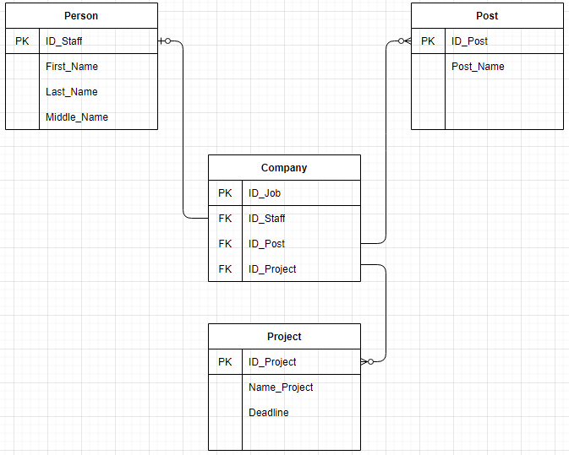

Рис. 1 – Логическая модель БД

Вывод: Я познакомился со словарями данных и научился их составлять.